Guillaume Woznica, météorologue chez Meteored France (tameteo.com), nous livre son analyse de cette nouvelle séquence caniculaire et les prévisions pour les jours à venir :

Nouvelle canicule en France : des

pointes à 42°C, pas de baisse avant le

15 août
- Une nouvelle canicule s'installe en France cette semaine, portée par deux anticyclones qui bloquent toute perturbation : les températures grimperont progressivement jusqu'à 42°C en fin de semaine dans l'ouest et le centre-ouest, avec des nuits étouffantes dépassant 22-24°C
- Un possible changement de temps se profile pour le week-end du 15 août, avec un risque d'orages quasi-généralisé, dont on ne connaît pas encore la localisation et l’intensité exactes
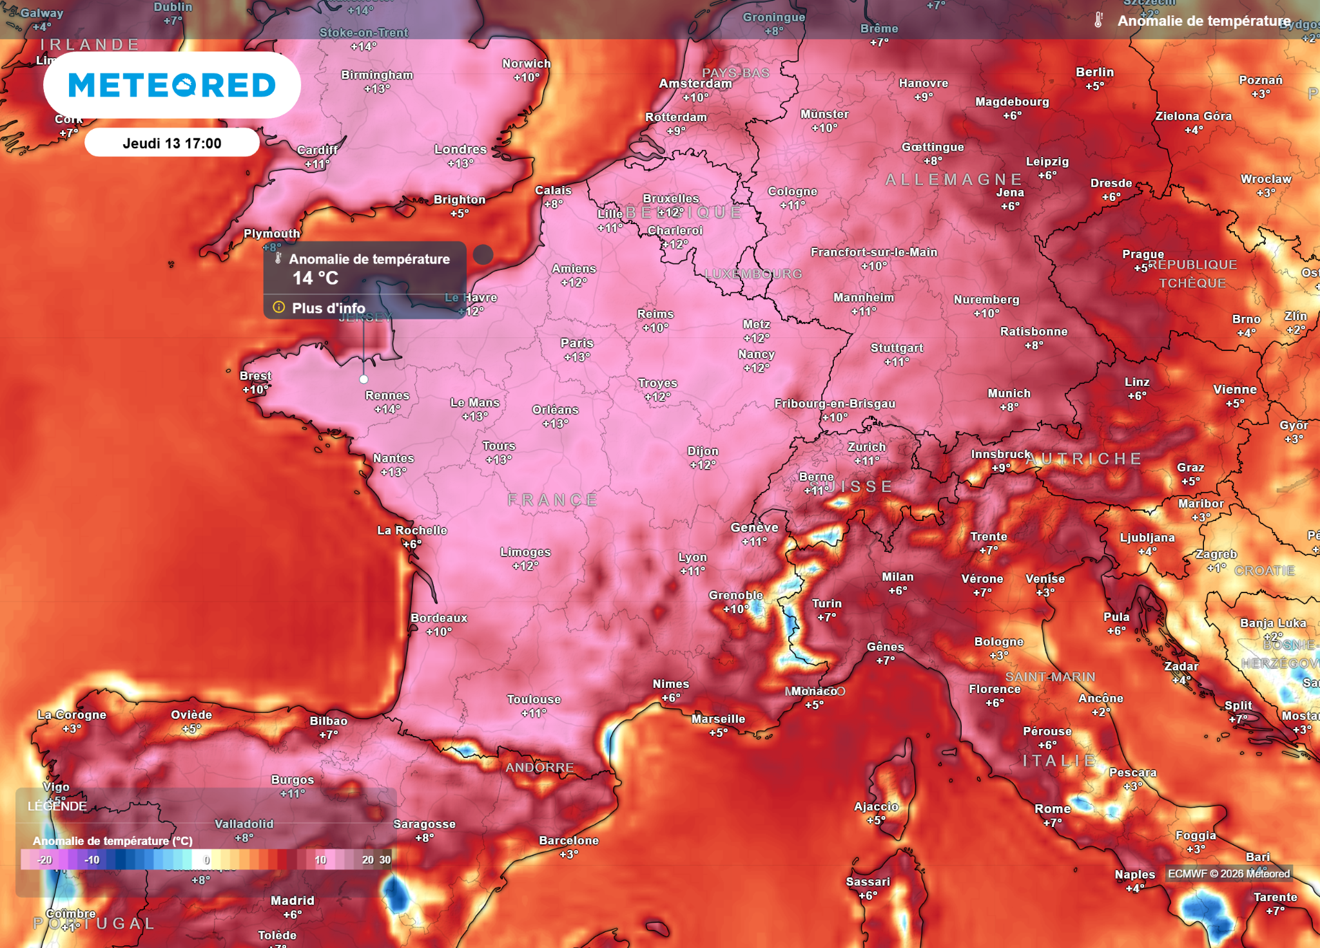
Des anomalies de températures remarquables s'annoncent en France dès le milieu de semaine : jusqu'à 14°C au-dessus des normales de saison dans l'Ouest.

Paris, 10 août 2026.- La deuxième semaine d'août s'ouvre sous le signe d'un nouvel épisode caniculaire. Sous la protection de deux anticyclones, l'un sur l'Europe de l'ouest et l'autre aux Açores, aucune perturbation ne parviendra jusqu'à la France dans les prochains jours. Les températures vont grimper tout au long de la semaine, passant de 38°C ce lundi au maximum à des pointes localement jusqu'à 42°C vendredi dans l'ouest et le centre-ouest, avec la barre des 40°C attendue jusqu'en région parisienne. Les nuits offriront peu de répit, avec des minimales dépassant 22 à 24°C.
Le département de météorologie de Meteored France (tameteo.com) signale un possible changement de temps pour le week-end du 15 août, avec un retour d'orages quasi-généralisé.

Guillaume Woznica, météorologue chez Meteored France, décrypte la situation :
« Cinq dômes de chaleur en un seul été : c'est un enchaînement sans précédent dans l'histoire météorologique de la France. Cette semaine, deux anticyclones verrouillent complètement la situation, garantissant un temps très ensoleillé et des températures en hausse continue jusqu'en fin de semaine. »
« Ce lundi, la chaleur est toutefois en léger repli dans les régions du nord et du nord-ouest : Bretagne, Normandie, Île-de-France bénéficient d'un temps très ensoleillé avec des températures entre 25 et 32°C. Mais dès mardi, le mercure repart à la hausse avec plus de 30°C quasiment partout, et des pointes à 36°C dans l'ouest et en vallée du Rhône. »
« Mercredi coïncidera avec une éclipse solaire quasi-totale visible depuis la France, et paradoxalement, le soleil dominera partout, avec des maximales pouvant localement atteindre 40°C dans les régions de l'ouest. Jeudi et vendredi seront les journées les plus intenses, avec des pics jusqu'à 42°C entre la Nouvelle-Aquitaine et le val de Loire, et la barre des 40°C remontant jusqu'en région parisienne. »
« Pour le week-end du 15 août, les modèles envisagent un possible décalage des hautes pressions, ouvrant la porte à de l'air océanique par le nord-ouest. Une nette baisse des températures est alors attendue, accompagnée d'un risque d'orages quasi-généralisé, à l'exception du pourtour méditerranéen qui pourrait rester temporairement à l'écart des précipitations. »

Plus d’informations dans l’article complet :
Jusqu’à 42ºC cette semaine : une nouvelle canicule s’installe, découvrez les régions les plus touchées

 | Anthony Kaczmarek  Expert chez Meteored
+ Experts de Meteored
Pour toute demande d’information ou d’interview :  Maria Diaz  07 82 50 84 14 |  |  |  | tameteo@actitud.agency

À propos de Meteored :
Meteored est devenu l'un des projets leaders en matière d'information météorologique à l'échelle mondiale, avec plus de 20 ans d'expérience. Aujourd'hui, nos prévisions, nos modèles et nos actualités sont diffusés à travers le monde sur de nombreux médias et plateformes. C'est grâce à notre expertise, notre qualité et notre engagement que des millions de personnes nous font confiance pour organiser leur quotidien.
Meteored dispose par ailleurs d'une équipe de rédaction internationale, présente dans plusieurs pays. Nos experts en météorologie, météorologues et journalistes veillent à nous tenir informés des événements météorologiques les plus marquants de l'actualité, tout en nous éclairant sur les situations à venir les plus significatives.

